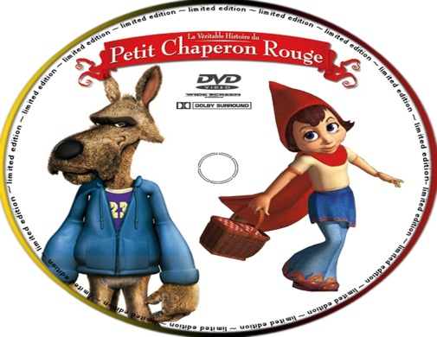**Plan de ma critique**

### Activité 5

**cinématographique**

Nom de l’élève : ______________________________________________

1. Je choisis **deux critères** qui me serviront à formuler mon appréciation (Je colorie le petit cercle devant le critère choisi.).

2. J’indique mon appréciation en indiquant le nombre (* ) correspondant à mon choix : (*) point faible,

(****) point fort.

|  |  |  |
| --- | --- | --- |
| **Les critères sur lesquels a porté mon appréciation** | **Appréciation** | **Commentaires qui appuient mon appréciation**  **(Pourquoi?)** |
| Le récit   * Soutien de mon intérêt à poursuivre le visionnement |  |  |
| Ma réaction   * Émotions vécues |  |  |
| Les personnages   * Description des personnages |  |  |
| Le son   * Le fond sonore, les effets sonores * La trame sonore |  |  |
| La facture   * Les images * Les effets spéciaux |  |  |

3. Je justifie mon appréciation en donnant mes commentaires, et ce, parfois à l’aide d’exemples tirés du film.

Recommanderais-tu ce film à un ami ? Pourquoi ?

____________________________________________________________________________________________________________________________________________________________________________________